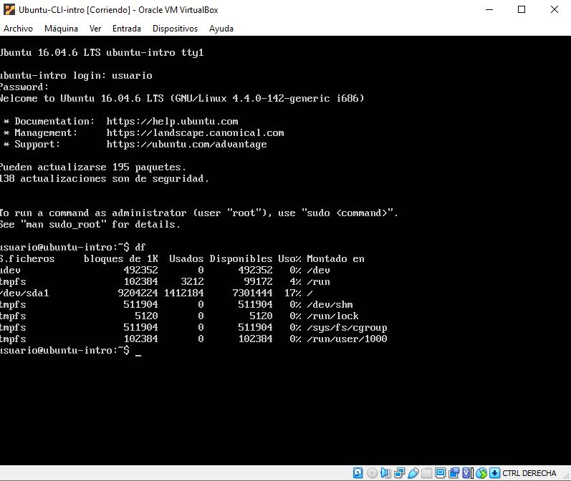

El comando df nos muestra el espacio disponible en el disco

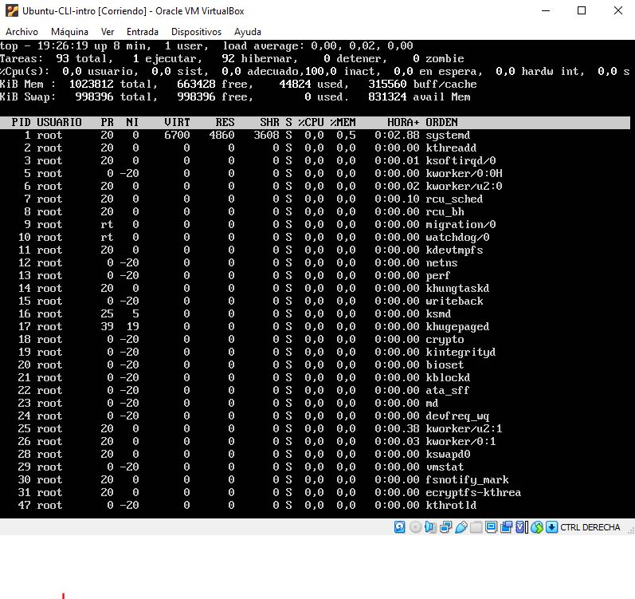

El comando Top muestra una lista de procesos que se están ejecutando. Se actualiza cada 3 segundos.